附件3
2022年乡镇（街道）工作人员能力提升
网络培训班学习操作办法
一、培训流程
参训学员可通过电脑端或微信端登录平台进行培训。培训流程如下：
登录平台
选择相应课程
在线学习
输入用户名、密码
进入指定培训班
二、具体操作方法
（一）电脑PC端学习操作办法
1.登录网站。
登录“广西弘道学堂”（https://gxhdxt.com/）。输入用户名（报名时的手机号码）、密码（手机号码后6位数），点击“登录”。
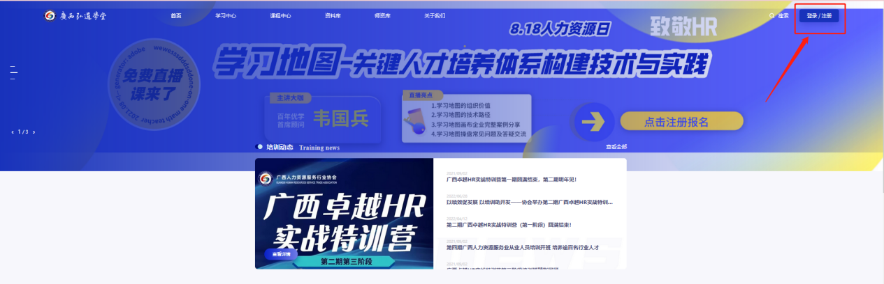
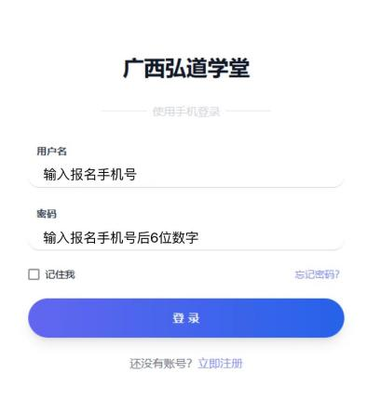
2.进入培训班。
点击页面左侧“我的班级”，页面显示相关专题培训班名称，选择拟学习专题班次，点击“进入班级”。
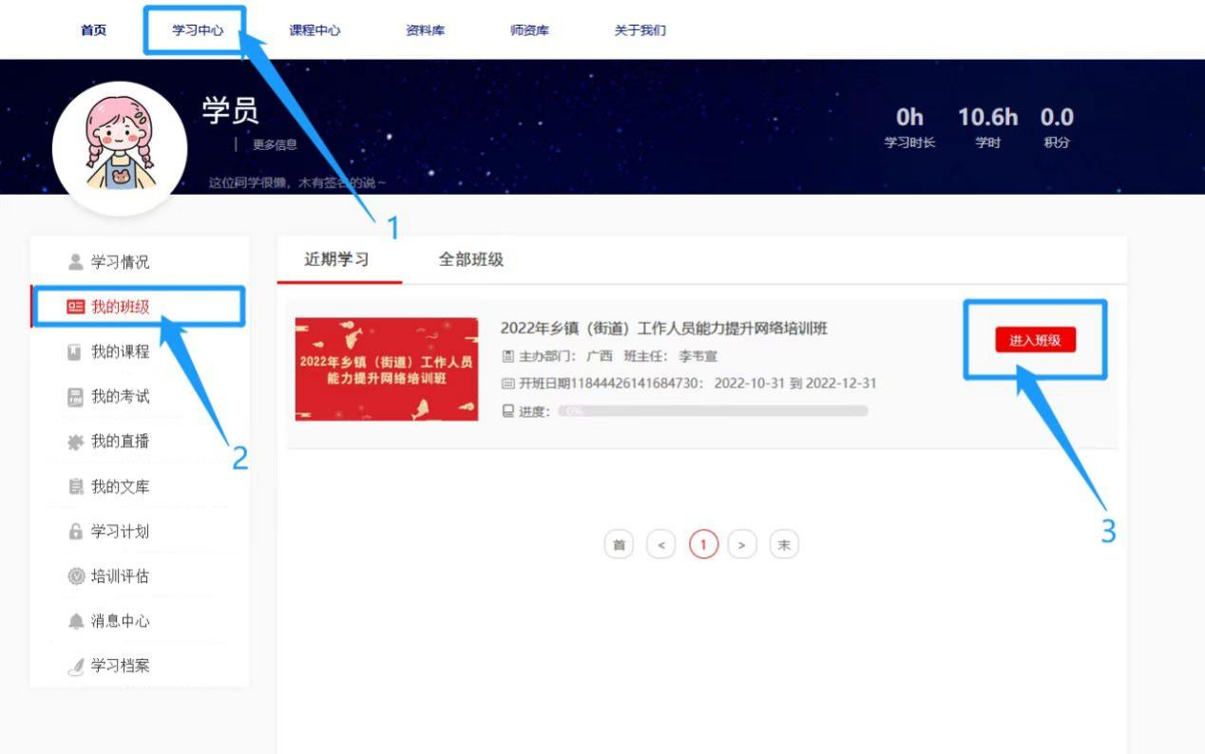
3.课程学习。
在课程列表处，找到计划学习的课程，点击对应课程的“开始学习”按钮，进行课程学习。
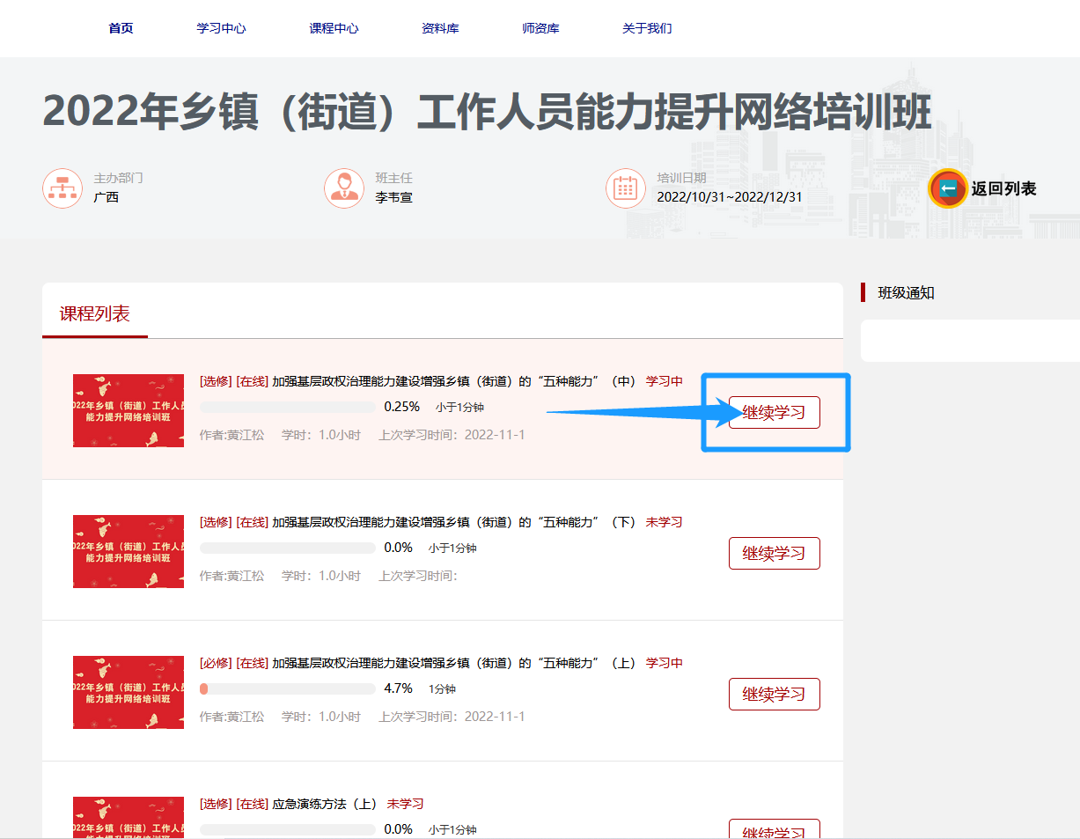

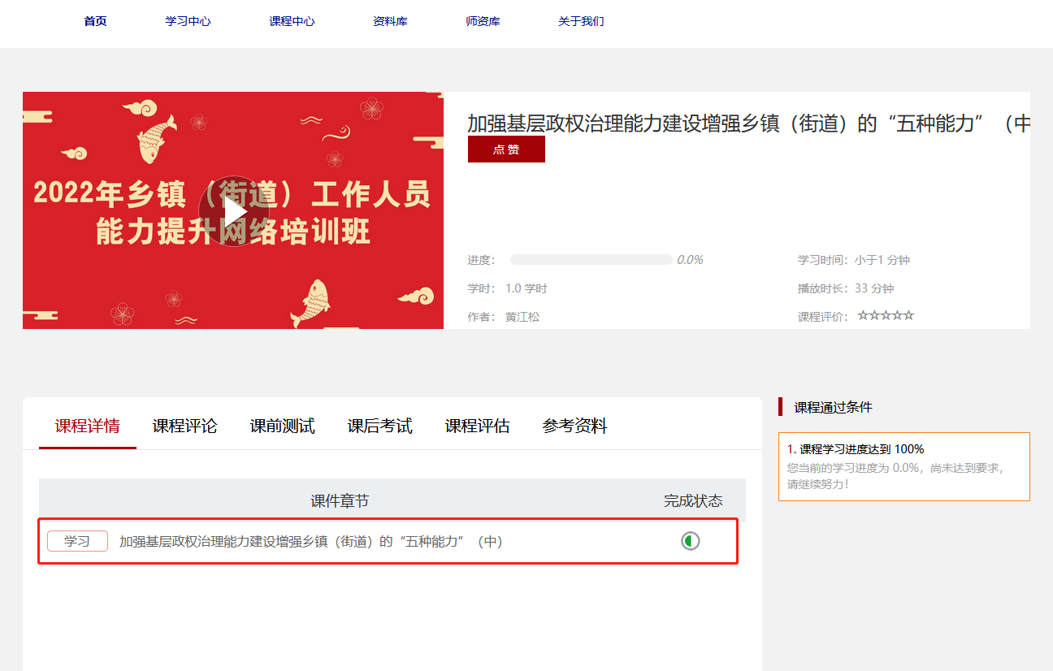
（二）微信端网络培训操作办法
1.进入公众号登录。
首次登录，微信公众号搜索“广西弘道学堂”，点击关注。
（广西弘道学堂微信公众号二维码）
进入微信公众号，点击“学习培训” ，进入登录界面输入用户名（报名时的手机号码）、密码（手机号码后6位数），点击“登录”。
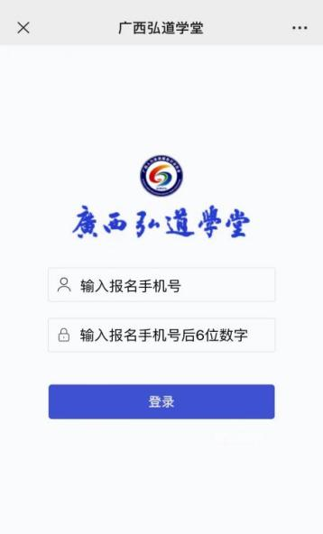
2.进入培训班。
登入成功后，点击“学习”，页面显示相关专题培训班名称，选择拟学习专题班次，点击“进入班级”。
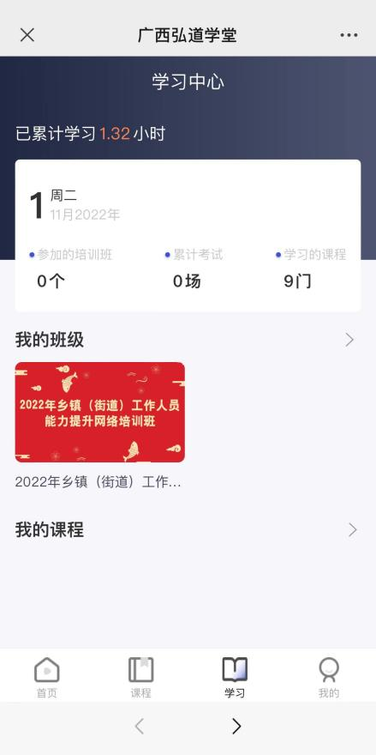
3.课程学习。
点击“在线课程”，找到计划学习的课程，点击对应课程开始学习。
